Domaći zadatak 5 iz Osnova poslovnog komuniciranja, Maja Milović

Za ovaj zadatak sam izabrala po jednu internu kampanju sa domaćeg i inostranog tržišta, koje na različite načine pokazuju značaj dobre komunikacije i odnosa unutar organizacije.
Kao primer domaće kampanje izdvojila sam kompaniju Inspira grupa, koja se bavi zapošljavanjem, automobilizmom, nekretninama, e-trgovinom i osiguranjem, i koja je jedna od vodećih kada je u pitanju zapošljavanje IT kadrova u Subotici. Ovaj primer mi je posebno blizak jer dolazim iz tog grada i imala sam lično iskustvo saradnje sa njima. Naime, Inspira grupa mi je finansirala deo seminara u Istraživačkoj stanici Petnica, a zauzvrat su tražili da napišem izveštaj sa seminara.
Ova saradnja je deo njihove šire kampanje „Naše priče“, koja predstavlja deo sajta na kom objavljuju priče svojih zaposlenih i iz prve ruke prikazuju kako izgleda rad u kompaniji. Pored intervjua sa zaposlenima, bave se i aktuelnim pitanjima iz programiranja, kao i deljenjem novosti iz oblasti informacionih tehnologija. Na taj način ne samo da promovišu kompaniju, već i aktivno doprinose zajednici.
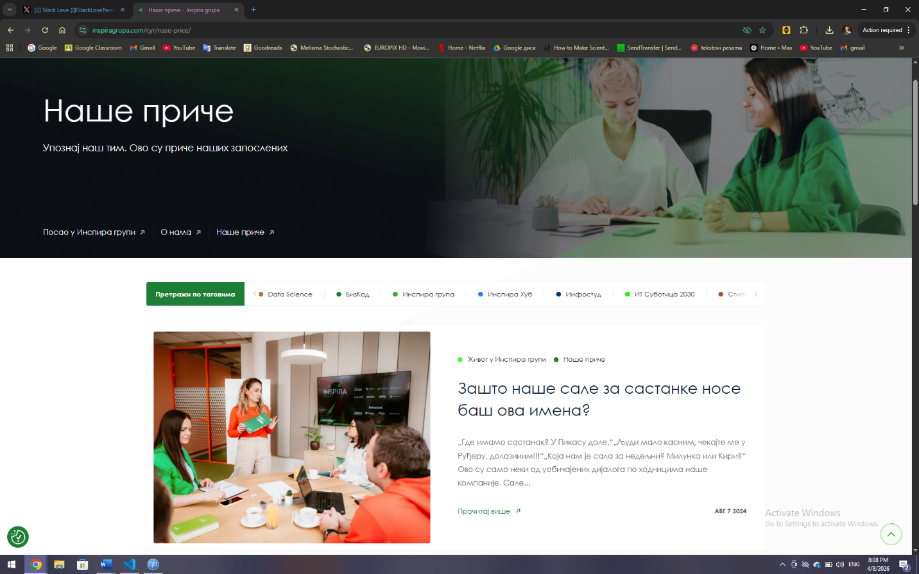
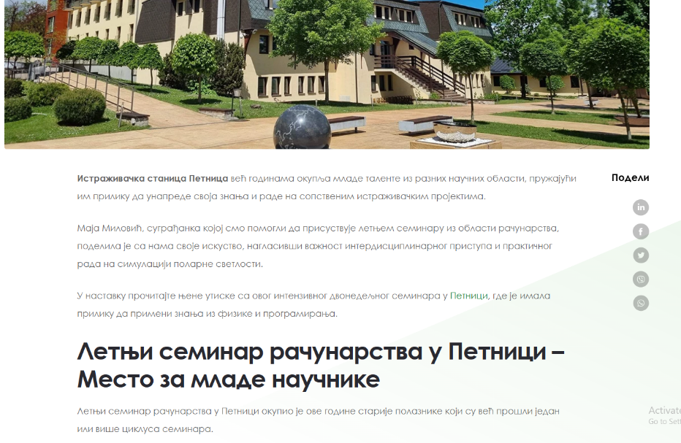
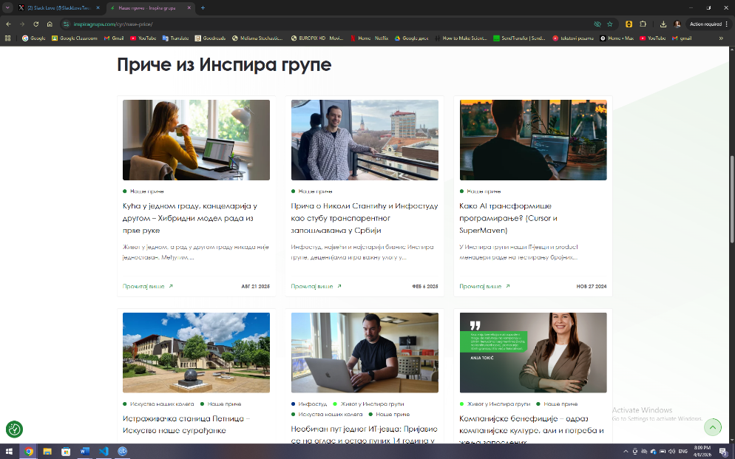

Ovo smatram odličnim primerom interne kampanje jer pokazuje međusobnu saradnju i poverenje. Kompanija na ovaj način ne samo da pomaže mladima, već i promoviše svoje vrednosti – podršku, empatiju i prepoznavanje truda i rada. Sa druge strane, meni je ta pomoć bila veoma značajna, a kroz mene su i drugi mogli da čuju za njih, što dodatno pojačava efekat ove inicijative.
Kao primer sa inostranog tržišta izdvojila sam kampanju ,,The Wall of Love” kompanije Slack, platforme za poslovnu komunikaciju. Ova kampanja je zasnovana na ideji da se istaknu pozitivna iskustva korisnika. Slack je kreirao prostor gde timovi mogu da dele svoja lepa iskustva i uspehe ostvarene uz pomoć platforme, čime se direktno utiče na podizanje morala unutar timova.
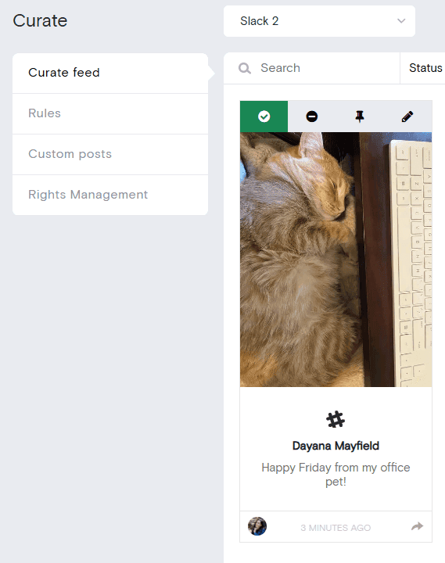
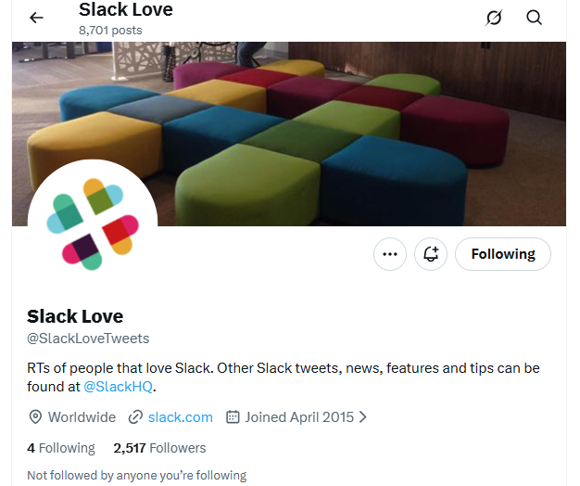
Pored toga, kampanja uključuje i njihov nalog na društvenoj mreži X (@SlackLoveTweets), gde se dele i promovišu pozitivni komentari korisnika. Na taj način Slack vrlo jednostavno prikuplja i prikazuje tzv. „social proof“, odnosno dokaze zadovoljstva korisnika. Ova kampanja je dobar primer consumer-centric pristupa, jer stavlja fokus na korisnike i njihova iskustva, istovremeno jačajući timsku kulturu i osećaj zajedništva.
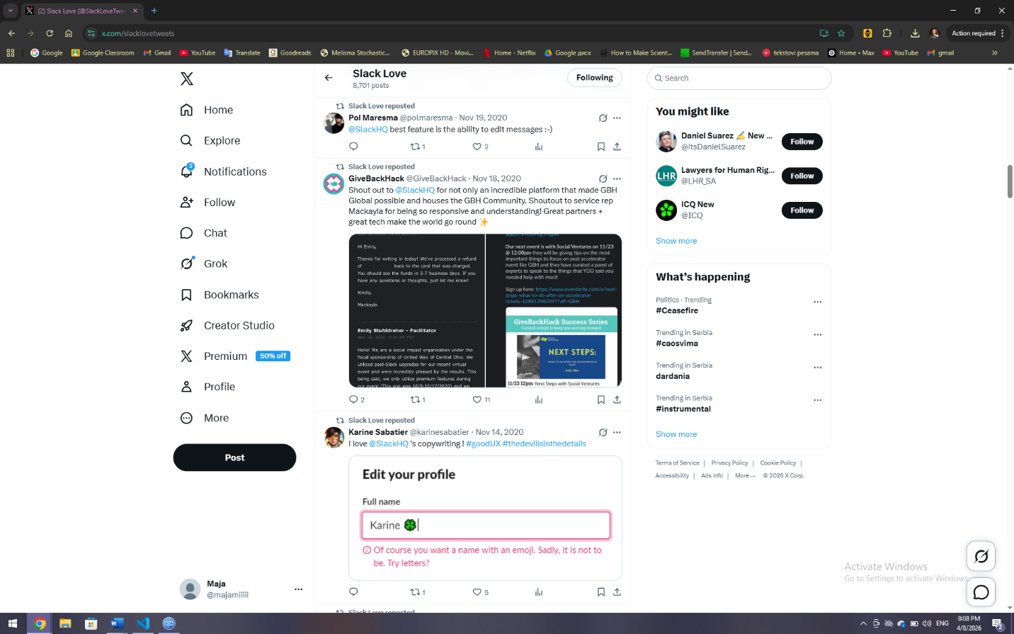

Oba primera pokazuju koliko je interna komunikacija važna – bilo kroz direktnu podršku i saradnju, kao u slučaju Inspira grupe, ili kroz prepoznavanje i deljenje pozitivnih iskustava, kao kod Slacka.

